Министерство образования Республики Беларусь
Учреждение образования
БЕЛОРУССКИЙ ГОСУДАРСТВЕННЫЙ УНИВЕРСИТЕТ
ИНФОРМАТИКИ И РАДИОЭЛЕКТРОНИКИ

Факультет компьютерных систем и сетей
Кафедра программного обеспечения информационных технологий
Дисциплина: Теория информации (ТИ)

ОТЧЕТ
по лабораторной работе №1
Вариант №11

Тема работы: Простейшие алгоритмы шифрирования

Выполнил
студент: гр. 451002 Ходыш Д.А.

Проверил: Болтак С.В.

Минск 2026
Вариант 11.
Написать программу, которая выполняет шифрование и дешифрование текстового файла любого размера, содержащего текст на заданном языке, используя следующие алгоритмы шифрования:
- Шифр Плейфейра с 4мя шифрующими таблицами, текст на английском языке;
- алгоритм Виженера, прямой ключ, текст на русском языке.
Для всех алгоритмов ключ задается с клавиатуры пользователем.
Программа должна игнорировать все символы, не являющиеся буквами заданного алфавита, и шифровать только текст на заданном языке. Все алгоритмы должны быть реализованы в одной программе. Программа не должна быть написана в консольном режиме. Результат работы программы – зашифрованный/расшифрованный файл/ы. Кроме работы с файлами программа должна предоставлять ввод/вывод шифруемого текста с клавиатуры/на экран.

Шифр Плейфейра с 4мя шифрующими таблицами

Буквы из исходного текста будут красного цвета, полученные в результате зеленного.

Тест 1

Шифрование:

Исходная строка: POLINA
Ключ: DA, NET, YES, NO
PO -> KB
D | A | B | C | E |  | N | E | T | A | B
F | G | H | I/J | K |  | C | D | F | G | H
L | M | N | O | P |  | I/J | K | L | M | N
Q | R | S | T | U |  | O | P | Q | R | S
V | W | X | Y | Z |  | V | W | X | Y | Z
Y | E | S | A | B |  | N | O | A | B | C
C | D | F | G | H |  | D | E | F | G | H
I/J | K | L | M | N |  | I/J | K | L | M | P
O | P | Q | R | T |  | Q | R | S | T | U
U | V | W | X | Z |  | V | W | X | Y | Z

LI -> II
D | A | B | C | E |  | N | E | T | A | B
F | G | H | I/J | K |  | C | D | F | G | H
L | M | N | O | P |  | I/J | K | L | M | N
Q | R | S | T | U |  | O | P | Q | R | S
V | W | X | Y | Z |  | V | W | X | Y | Z
Y | E | S | A | B |  | N | O | A | B | C
C | D | F | G | H |  | D | E | F | G | H
I/J | K | L | M | N |  | I/J | K | L | M | P
O | P | Q | R | T |  | Q | R | S | T | U
U | V | W | X | Z |  | V | W | X | Y | Z

NA -> LS
D | A | B | C | E |  | N | E | T | A | B
F | G | H | I/J | K |  | C | D | F | G | H
L | M | N | O | P |  | I/J | K | L | M | N
Q | R | S | T | U |  | O | P | Q | R | S
V | W | X | Y | Z |  | V | W | X | Y | Z
Y | E | S | A | B |  | N | O | A | B | C
C | D | F | G | H |  | D | E | F | G | H
I/J | K | L | M | N |  | I/J | K | L | M | P
O | P | Q | R | T |  | Q | R | S | T | U
U | V | W | X | Z |  | V | W | X | Y | Z

Результат: KBIILS

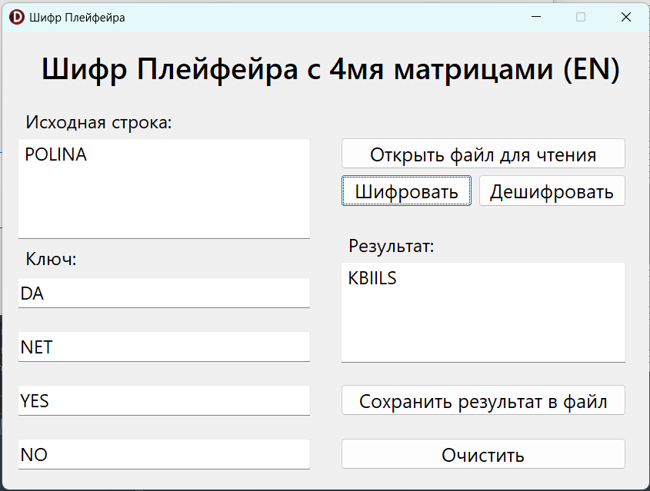

Дешифрование:
Исходная строка: KBIILS
Ключ: DA, NET, YES, NO
KB -> PO
D | A | B | C | E |  | N | E | T | A | B
F | G | H | I/J | K |  | C | D | F | G | H
L | M | N | O | P |  | I/J | K | L | M | N
Q | R | S | T | U |  | O | P | Q | R | S
V | W | X | Y | Z |  | V | W | X | Y | Z
Y | E | S | A | B |  | N | O | A | B | C
C | D | F | G | H |  | D | E | F | G | H
I/J | K | L | M | N |  | I/J | K | L | M | P
O | P | Q | R | T |  | Q | R | S | T | U
U | V | W | X | Z |  | V | W | X | Y | Z

II -> LI
D | A | B | C | E |  | N | E | T | A | B
F | G | H | I/J | K |  | C | D | F | G | H
L | M | N | O | P |  | I/J | K | L | M | N
Q | R | S | T | U |  | O | P | Q | R | S
V | W | X | Y | Z |  | V | W | X | Y | Z
Y | E | S | A | B |  | N | O | A | B | C
C | D | F | G | H |  | D | E | F | G | H
I/J | K | L | M | N |  | I/J | K | L | M | P
O | P | Q | R | T |  | Q | R | S | T | U
U | V | W | X | Z |  | V | W | X | Y | Z

LS -> NA
D | A | B | C | E |  | N | E | T | A | B
F | G | H | I/J | K |  | C | D | F | G | H
L | M | N | O | P |  | I/J | K | L | M | N
Q | R | S | T | U |  | O | P | Q | R | S
V | W | X | Y | Z |  | V | W | X | Y | Z
Y | E | S | A | B |  | N | O | A | B | C
C | D | F | G | H |  | D | E | F | G | H
I/J | K | L | M | N |  | I/J | K | L | M | P
O | P | Q | R | T |  | Q | R | S | T | U
U | V | W | X | Z |  | V | W | X | Y | Z

Результат: POLINA

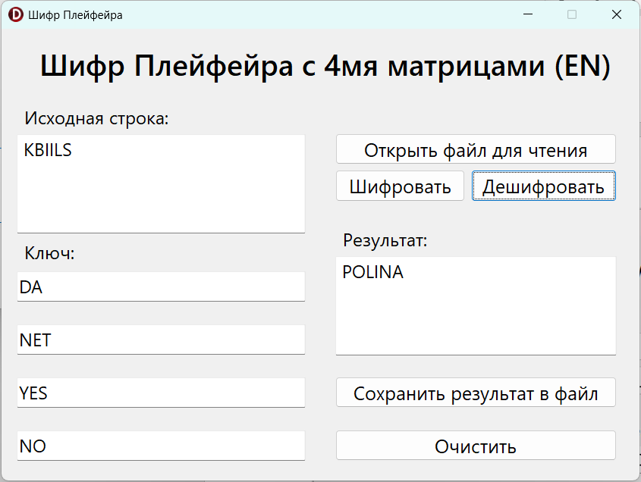

Тест 2
Шифрование:
Исходная строка: HOME
Ключ: SUMMER, AUTUMN, WINTER, SPRING
HO -> HO
S | U | M | E | R |  | A | U | T | M | N
A | B | C | D | F |  | B | C | D | E | F
G | H | I/J | K | L |  | G | H | I/J | K | L
N | O | P | Q | T |  | O | P | Q | R | S
V | W | X | Y | Z |  | V | W | X | Y | Z
W | I/J | N | T | E |  | S | P | R | I/J | N
R | A | B | C | D |  | G | A | B | C | D
F | G | H | K | L |  | E | F | H | K | L
M | O | P | Q | S |  | M | O | Q | T | U
U | V | X | Y | Z |  | V | W | X | Y | Z

ME -> AH
S | U | M | E | R |  | A | U | T | M | N
A | B | C | D | F |  | B | C | D | E | F
G | H | I/J | K | L |  | G | H | I/J | K | L
N | O | P | Q | T |  | O | P | Q | R | S
V | W | X | Y | Z |  | V | W | X | Y | Z
W | I/J | N | T | E |  | S | P | R | I/J | N
R | A | B | C | D |  | G | A | B | C | D
F | G | H | K | L |  | E | F | H | K | L
M | O | P | Q | S |  | M | O | Q | T | U
U | V | X | Y | Z |  | V | W | X | Y | Z
Результат: HOAH

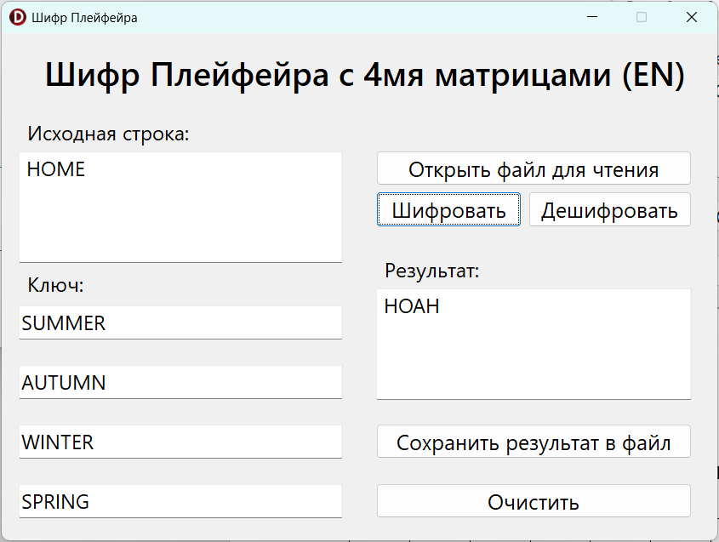
Дешифрование:
Исходная строка: HOAH
Ключ: SUMMER, AUTUMN, WINTER, SPRING
HO -> HO
S | U | M | E | R |  | A | U | T | M | N
A | B | C | D | F |  | B | C | D | E | F
G | H | I/J | K | L |  | G | H | I/J | K | L
N | O | P | Q | T |  | O | P | Q | R | S
V | W | X | Y | Z |  | V | W | X | Y | Z
W | I/J | N | T | E |  | S | P | R | I/J | N
R | A | B | C | D |  | G | A | B | C | D
F | G | H | K | L |  | E | F | H | K | L
M | O | P | Q | S |  | M | O | Q | T | U
U | V | X | Y | Z |  | V | W | X | Y | Z

AH -> ME
S | U | M | E | R |  | A | U | T | M | N
A | B | C | D | F |  | B | C | D | E | F
G | H | I/J | K | L |  | G | H | I/J | K | L
N | O | P | Q | T |  | O | P | Q | R | S
V | W | X | Y | Z |  | V | W | X | Y | Z
W | I/J | N | T | E |  | S | P | R | I/J | N
R | A | B | C | D |  | G | A | B | C | D
F | G | H | K | L |  | E | F | H | K | L
M | O | P | Q | S |  | M | O | Q | T | U
U | V | X | Y | Z |  | V | W | X | Y | Z
Результат: HOME

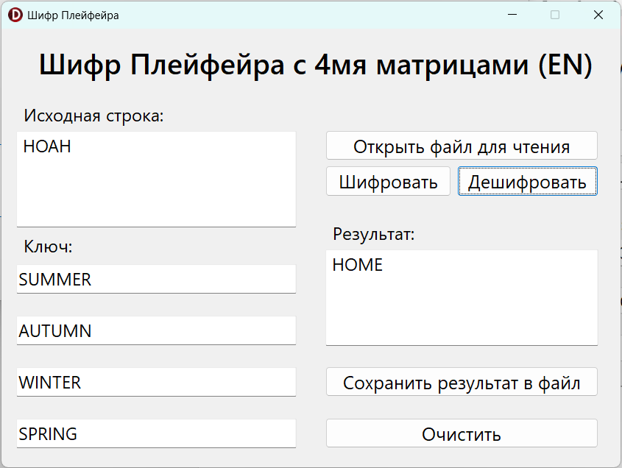

Тест 3

Шифрование:

Исходная строка: INFORMATION (так как строка нечетной длины в конце добавляется ‘X’ и будет рассматриваться такая строка “ INFORMATIONX”)
Ключ: SUMMER, AUTUMN, WINTER, SPRING

IN -> LN
S | U | M | E | R |  | A | U | T | M | N
A | B | C | D | F |  | B | C | D | E | F
G | H | I/J | K | L |  | G | H | I/J | K | L
N | O | P | Q | T |  | O | P | Q | R | S
V | W | X | Y | Z |  | V | W | X | Y | Z
W | I/J | N | T | E |  | S | P | R | I/J | N
R | A | B | C | D |  | G | A | B | C | D
F | G | H | K | L |  | E | F | H | K | L
M | O | P | Q | S |  | M | O | Q | T | U
U | V | X | Y | Z |  | V | W | X | Y | Z

FO -> CS
S | U | M | E | R |  | A | U | T | M | N
A | B | C | D | F |  | B | C | D | E | F
G | H | I/J | K | L |  | G | H | I/J | K | L
N | O | P | Q | T |  | O | P | Q | R | S
V | W | X | Y | Z |  | V | W | X | Y | Z
W | I/J | N | T | E |  | S | P | R | I/J | N
R | A | B | C | D |  | G | A | B | C | D
F | G | H | K | L |  | E | F | H | K | L
M | O | P | Q | S |  | M | O | Q | T | U
U | V | X | Y | Z |  | V | W | X | Y | Z

RM -> AS
S | U | M | E | R |  | A | U | T | M | N
A | B | C | D | F |  | B | C | D | E | F
G | H | I/J | K | L |  | G | H | I/J | K | L
N | O | P | Q | T |  | O | P | Q | R | S
V | W | X | Y | Z |  | V | W | X | Y | Z
W | I/J | N | T | E |  | S | P | R | I/J | N
R | A | B | C | D |  | G | A | B | C | D
F | G | H | K | L |  | E | F | H | K | L
M | O | P | Q | S |  | M | O | Q | T | U
U | V | X | Y | Z |  | V | W | X | Y | Z

AT -> EM
S | U | M | E | R |  | A | U | T | M | N
A | B | C | D | F |  | B | C | D | E | F
G | H | I/J | K | L |  | G | H | I/J | K | L
N | O | P | Q | T |  | O | P | Q | R | S
V | W | X | Y | Z |  | V | W | X | Y | Z
W | I/J | N | T | E |  | S | P | R | I/J | N
R | A | B | C | D |  | G | A | B | C | D
F | G | H | K | L |  | E | F | H | K | L
M | O | P | Q | S |  | M | O | Q | T | U
U | V | X | Y | Z |  | V | W | X | Y | Z

IO -> HP
S | U | M | E | R |  | A | U | T | M | N
A | B | C | D | F |  | B | C | D | E | F
G | H | I/J | K | L |  | G | H | I/J | K | L
N | O | P | Q | T |  | O | P | Q | R | S
V | W | X | Y | Z |  | V | W | X | Y | Z
W | I/J | N | T | E |  | S | P | R | I/J | N
R | A | B | C | D |  | G | A | B | C | D
F | G | H | K | L |  | E | F | H | K | L
M | O | P | Q | S |  | M | O | Q | T | U
U | V | X | Y | Z |  | V | W | X | Y | Z
NX -> QU
S | U | M | E | R |  | A | U | T | M | N
A | B | C | D | F |  | B | C | D | E | F
G | H | I/J | K | L |  | G | H | I/J | K | L
N | O | P | Q | T |  | O | P | Q | R | S
V | W | X | Y | Z |  | V | W | X | Y | Z
W | I/J | N | T | E |  | S | P | R | I/J | N
R | A | B | C | D |  | G | A | B | C | D
F | G | H | K | L |  | E | F | H | K | L
M | O | P | Q | S |  | M | O | Q | T | U
U | V | X | Y | Z |  | V | W | X | Y | Z
Результат: LNCSASEMHPQU

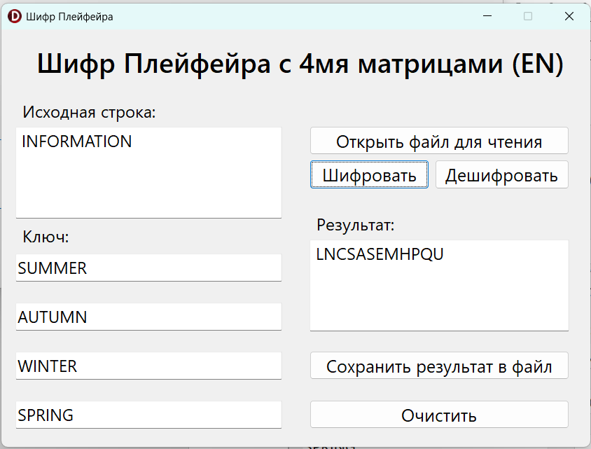

Дешифрование:
Исходная строка: LNCSASEMHPQU
Ключ: SUMMER, AUTUMN, WINTER, SPRING
LN -> IN
S | U | M | E | R |  | A | U | T | M | N
A | B | C | D | F |  | B | C | D | E | F
G | H | I/J | K | L |  | G | H | I/J | K | L
N | O | P | Q | T |  | O | P | Q | R | S
V | W | X | Y | Z |  | V | W | X | Y | Z
W | I/J | N | T | E |  | S | P | R | I/J | N
R | A | B | C | D |  | G | A | B | C | D
F | G | H | K | L |  | E | F | H | K | L
M | O | P | Q | S |  | M | O | Q | T | U
U | V | X | Y | Z |  | V | W | X | Y | Z
CS -> FO
S | U | M | E | R |  | A | U | T | M | N
A | B | C | D | F |  | B | C | D | E | F
G | H | I/J | K | L |  | G | H | I/J | K | L
N | O | P | Q | T |  | O | P | Q | R | S
V | W | X | Y | Z |  | V | W | X | Y | Z
W | I/J | N | T | E |  | S | P | R | I/J | N
R | A | B | C | D |  | G | A | B | C | D
F | G | H | K | L |  | E | F | H | K | L
M | O | P | Q | S |  | M | O | Q | T | U
U | V | X | Y | Z |  | V | W | X | Y | Z

AS -> RM
S | U | M | E | R |  | A | U | T | M | N
A | B | C | D | F |  | B | C | D | E | F
G | H | I/J | K | L |  | G | H | I/J | K | L
N | O | P | Q | T |  | O | P | Q | R | S
V | W | X | Y | Z |  | V | W | X | Y | Z
W | I/J | N | T | E |  | S | P | R | I/J | N
R | A | B | C | D |  | G | A | B | C | D
F | G | H | K | L |  | E | F | H | K | L
M | O | P | Q | S |  | M | O | Q | T | U
U | V | X | Y | Z |  | V | W | X | Y | Z

EM -> AT
S | U | M | E | R |  | A | U | T | M | N
A | B | C | D | F |  | B | C | D | E | F
G | H | I/J | K | L |  | G | H | I/J | K | L
N | O | P | Q | T |  | O | P | Q | R | S
V | W | X | Y | Z |  | V | W | X | Y | Z
W | I/J | N | T | E |  | S | P | R | I/J | N
R | A | B | C | D |  | G | A | B | C | D
F | G | H | K | L |  | E | F | H | K | L
M | O | P | Q | S |  | M | O | Q | T | U
U | V | X | Y | Z |  | V | W | X | Y | Z

HP -> IO
S | U | M | E | R |  | A | U | T | M | N
A | B | C | D | F |  | B | C | D | E | F
G | H | I/J | K | L |  | G | H | I/J | K | L
N | O | P | Q | T |  | O | P | Q | R | S
V | W | X | Y | Z |  | V | W | X | Y | Z
W | I/J | N | T | E |  | S | P | R | I/J | N
R | A | B | C | D |  | G | A | B | C | D
F | G | H | K | L |  | E | F | H | K | L
M | O | P | Q | S |  | M | O | Q | T | U
U | V | X | Y | Z |  | V | W | X | Y | Z
QU -> NX
S | U | M | E | R |  | A | U | T | M | N
A | B | C | D | F |  | B | C | D | E | F
G | H | I/J | K | L |  | G | H | I/J | K | L
N | O | P | Q | T |  | O | P | Q | R | S
V | W | X | Y | Z |  | V | W | X | Y | Z
W | I/J | N | T | E |  | S | P | R | I/J | N
R | A | B | C | D |  | G | A | B | C | D
F | G | H | K | L |  | E | F | H | K | L
M | O | P | Q | S |  | M | O | Q | T | U
U | V | X | Y | Z |  | V | W | X | Y | Z
Результат: INFORMATIONX

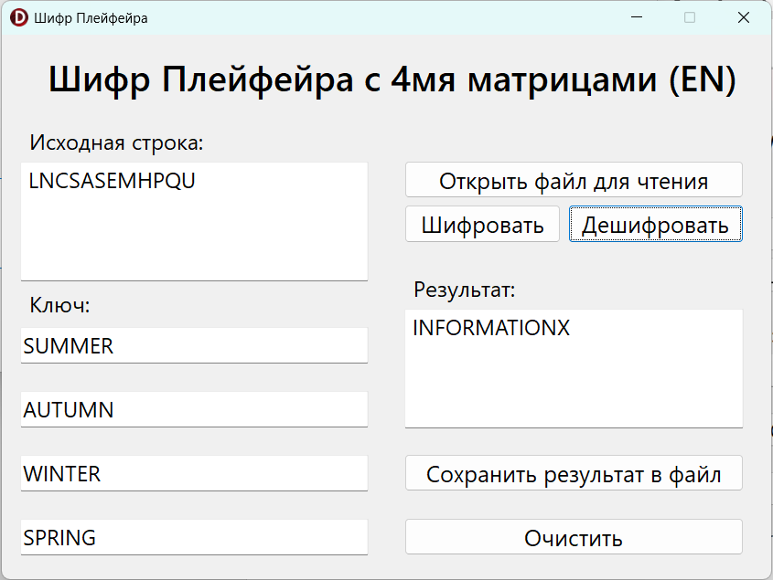

Тест 4
Шифрование:

Исходная строка: H1OбM8E (будут игнорироваться не английские буквы и по итогу будет использоваться строка “HOME”)
Ключ: SUMMER, AUTUMN, WINTER, SPRING
Шифровалось ранее в Тесте 2
Результат: HOAH

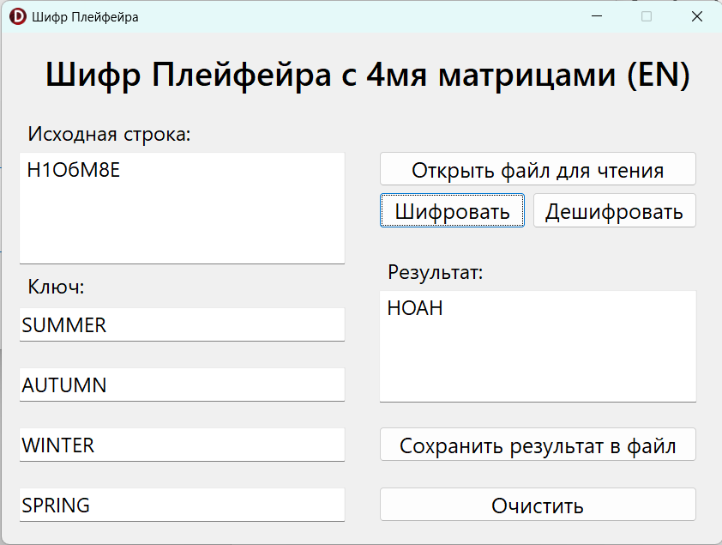

Дешифрирование:
Исходная строка: HчO8AцH (будут игнорироваться не английские буквы и по итогу будет использоваться строка “HOAH”)
Ключ: SUMMER, AUTUMN, WINTER, SPRING
Дешифровалось ранее в Тесте 2
Результат: HOME

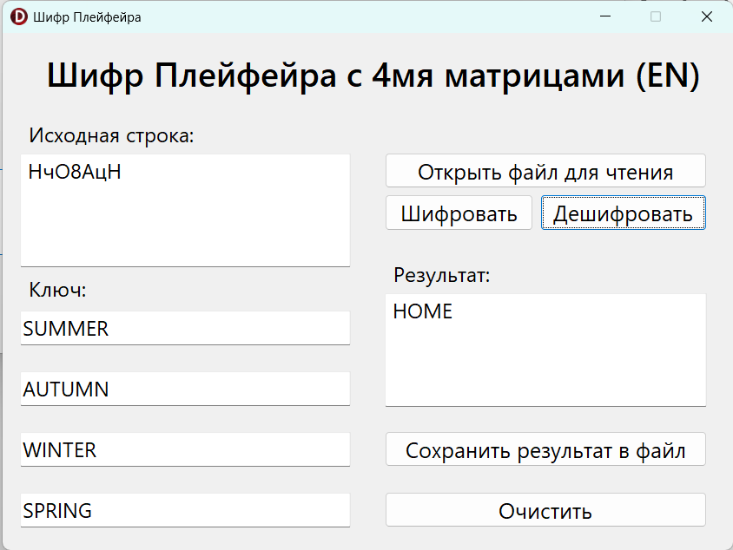

Тест 5
Шифрование:

Исходная строка: HOME
Ключ: SфUMM5ER, AuзTU7MN, WIN6TER, SPRIнNпG
(будут игнорироваться не английские буквы и по итогу будет использоваться ключи “SUMMER”, “AUTUMN”, “WINTER”, “SPRING”)
Шифровалось ранее в Тесте 2
Результат: HOAH

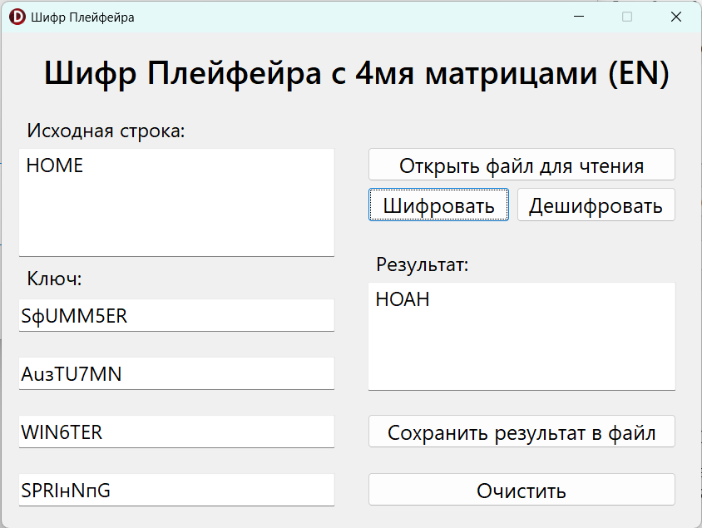

Дешифрирование:

Исходная строка: HOAH
Ключ: SфUMM5ER, AuзTU7MN, WIN6TER, SPRIнNпG
(будут игнорироваться не английские буквы и по итогу будет использоваться ключи “SUMMER”, “AUTUMN”, “WINTER”, “SPRING”)
Дешифрировалось ранее в Тесте 2
Результат: HOME

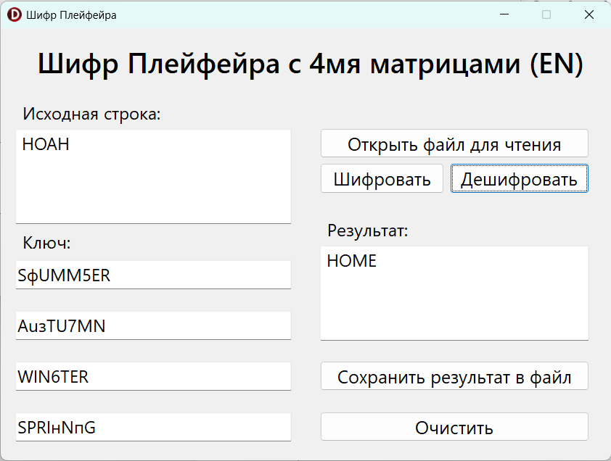

Виженера, прямой ключ

А | Б | В | Г | Д | Е | Ё | Ж | З | И | Й | К | Л | М | Н | О | П
0 | 1 | 2 | 3 | 4 | 5 | 6 | 7 | 8 | 9 | 10 | 11 | 12 | 13 | 14 | 15 | 16
Р | С | Т | У | Ф | Х | Ц | Ч | Ш | Щ | Ъ | Ы | Ь | Э | Ю | Я
17 | 18 | 19 | 20 | 21 | 22 | 23 | 24 | 25 | 26 | 27 | 28 | 29 | 30 | 31 | 32

Таблица Виженера:
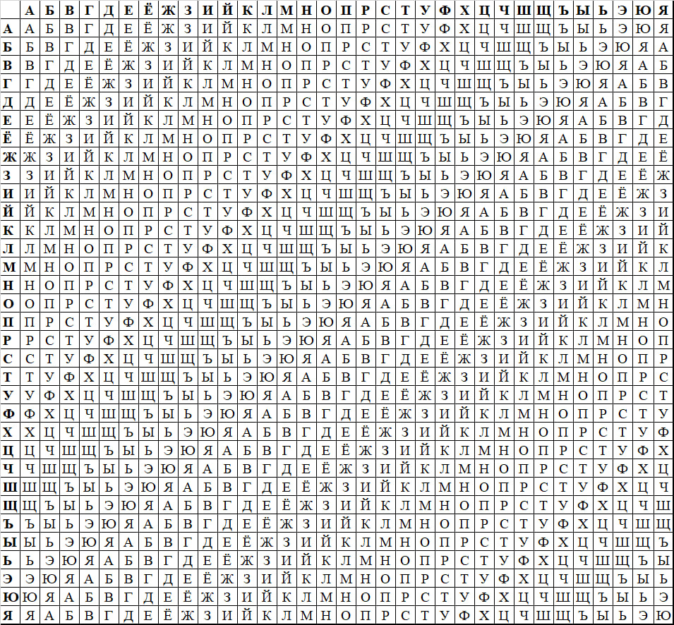

Тест 1
Шифрование:

А | Д | Ё | Щ | Я
Ш | И | Ф | Р | Ш
Ш | М | Ъ | Й | Ч

Исходная строка: АДЁЩЯ
А = 0
Д = 4
Ё = 6
Щ = 26
Я = 32

Ключ: ШИФР
Ш = 25
И = 9
Ф = 21
Р = 17
А: (0 + 25) mod 33 = 25 (Ш)
Д: (4 + 9) mod 33 = 13 (М)
Ё: (6 + 21) mod 33 = 27 (Ъ)
Щ: (26 + 17) mod 33 = 43 mod 33 = 10 (Й)
Я: (32 + 25) mod 33 = 57 mod 33 = 24 (Ч)

Результат: ШМЪЙЧ

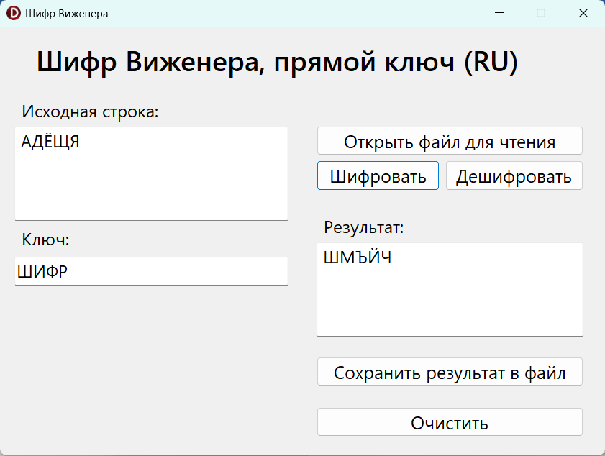

Дешифрование:

Ш | М | Ъ | Й | Ч
Ш | И | Ф | Р | Ш
А | Д | Ё | Щ | Я

Исходная строка: ШМЪЙЧ
Ш = 25
М = 13
Ъ = 27
Й = 10
Ч = 24

Ключ: ШИФР
Ш = 25
И = 9
Ф = 21
Р = 17
Ш: (25 + 33 - 25) mod 33 = 33 mod 33 = 0 (А)
М: (13 + 33 - 9) mod 33 = 37 mod 33 = 4 (Д)
Ъ: (27 + 33 - 21) mod 33 = 39 mod 33 = 6 (Ё)
Й: (10 + 33 - 17) mod 33 = 26 (Щ)
Ч: (24 + 33 - 25) mod 33 = 32 (Я)

Результат: АДЁЩЯ

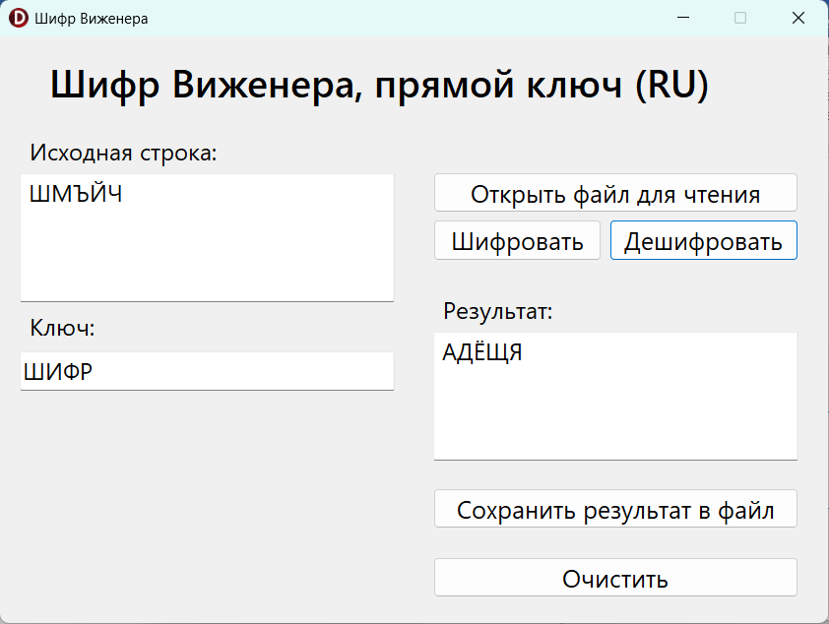

Тест 2
Шифрование:

Ё | Ж | В | Л | Е | С | У
Ш | И | Ф | Р | Ш | И | Ф
Ю | П | Ц | Ь | Э | Ъ | З

Исходная строка: ЁЖvВvЛЕСУ (все не русские символы игнорируются по итогу рассматривается строка “ЁЖВЛЕСУ ”)
Ё = 6
Ж = 7
В = 2
Л = 12
Е = 5
С = 18
У = 20

Ключ: ШИФР
Ш = 25
И = 9
Ф = 21
Р = 17

Ё: (6 + 25) mod 33 = 31 (Ю)
Ж: (7 + 9) mod 33 = 16 (П)
В: (2 + 21) mod 33 = 23 (Ц)
Л: (12 + 17) mod 33 = 29 (Ь)
У: (5 + 25) mod 33 = 30 (Э)
С: (18 + 9) mod 33 = 27 (Ъ)
У: (20 + 21) mod 33 = 41 mod 33 = 8 (З)

Результат: ЮПЦЬЭЪЗ

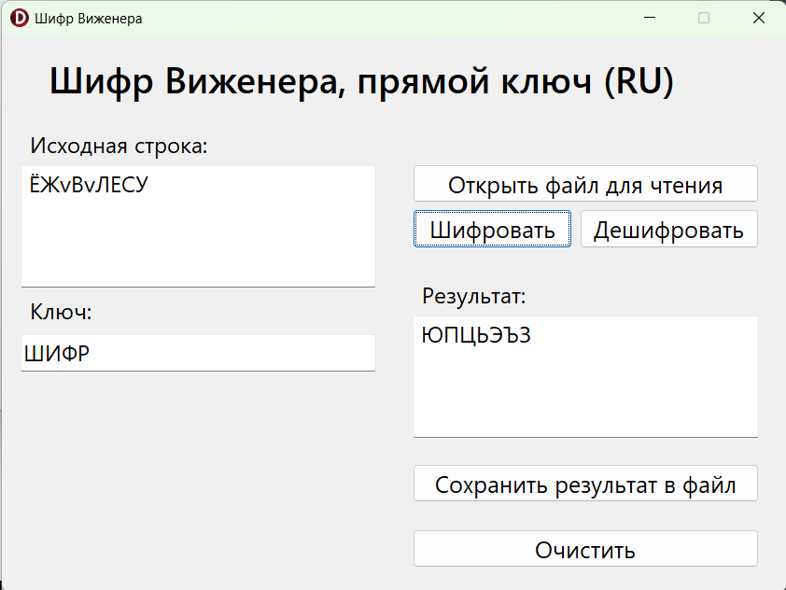

Дешифрование:

Ю | П | Ц | Ь | Э | Ъ | З
Ш | И | Ф | Р | Ш | И | Ф
Ё | Ж | В | Л | Е | С | У

Исходная строка: ЮПqЦwЬЭЪЗ (все не русские символы игнорируются по итогу рассматривается строка “ ЮПЦЬЭЪЗ”)
Ю = 31
П = 16
Ц = 23
Ь = 29
Э = 30
Ъ = 27
З = 8

Ключ: ШИФР
Ш = 25
И = 9
Ф = 21
Р = 17

Ю: (31 + 33 - 25) mod 33 = 39 mod 33 = 6 (Ё)
П: (16 + 33 - 9) mod 33 = 40 mod 33 = 7 (Ж)
Ц: (23 + 33 - 21) mod 33 = 35 mod 33 = 2 (В)
Ь: (29 + 33 - 17) mod 33 = 45 mod 33 = 12 (Л)
Э: (30 + 33 - 25) mod 33 = 38 mod 33= 5 (Е)
Ъ: (27 + 33 - 9) mod 33 = 51 mod 33 =18 (С)
З: (8 + 33 - 21) mod 33 = 20 (У)

Результат: ЁЖВЛЕСУ
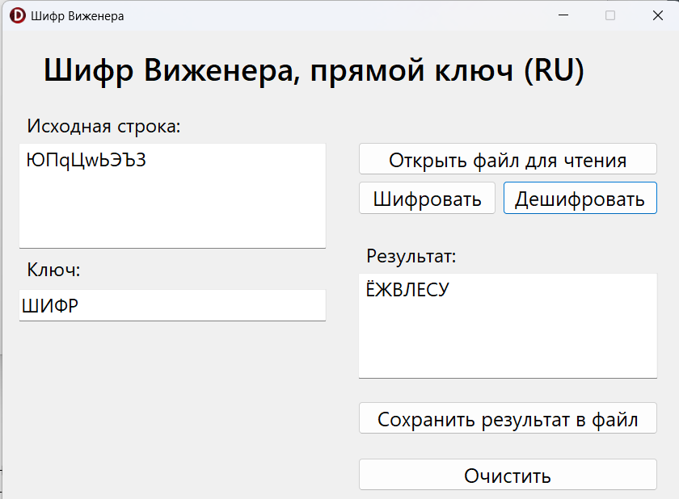
Тест 3

Шифрование:

Д | А | Р | Ь | Я
Б | Г | Б | Г | Б
Е | Г | С | Я | А

Исходная строка: ДАРЬЯ
Д = 4
А = 0
Р = 17
Ь = 29
Я = 32

Ключ: Б1w3Г (прогнорируются все не русские буквы и будет по итогу ключ “БГ”)
Б = 1
Г = 3

Д: (4 + 1) mod 33 = 5 (Е)
А: (0 + 3) mod 33 = 3 (Г)
Р: (17 + 1) mod 33 = 18 (С)
Ь: (29 + 3) mod 33 = 32 (Я)
Я: (32 + 1) mod 33 = 0 (А)

Результат: ЕГСЯА
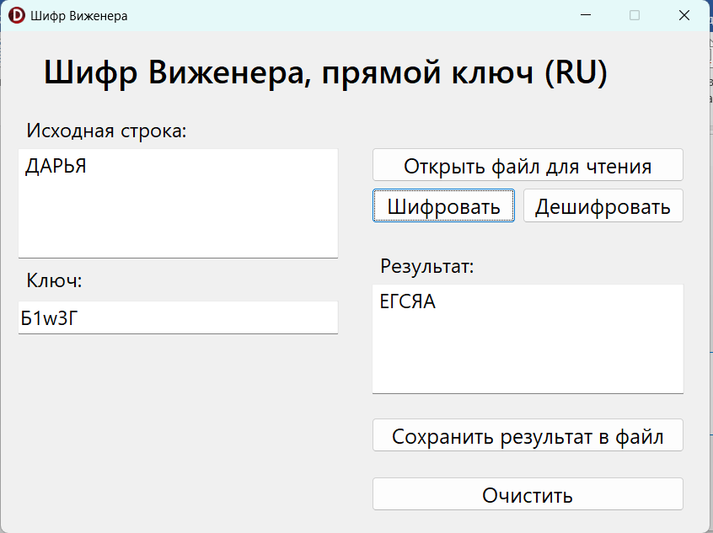

Дешифрование:

Е | Г | С | Я | А
Б | Г | Б | Г | Б
Д | А | Р | Ь | Я

Исходная строка: ЕГСЯА
Е = 5
Г = 3
С = 18
Я = 32
А = 0

Ключ: Б1w3Г (проигнорируются все не русские буквы и будет по итогу ключ “БГ”)
Б = 1
Г = 3

Д: (5 + 33 - 1) mod 33 = 37 mod 33 = 4 (Д)
А: (3 + 33 - 3) mod 33 = 33 mod 33 = 0 (А)
Р: (18 + 33 - 1) mod 33 = 50 mod 33 = 17 (Р)
Ь: (32 + 33 - 3) mod 33 = 62 mod 33 = 29 (Ь)
Я: (0 + 33 - 1) mod 33 = 32 (Я)

Результат: ДАРЬЯ
